**CytoFLEX流式细胞分析仪使用说明**

**检查鞘液液位**

检查鞘液和废液容器。验证并确认鞘液容器中有足够的鞘液且废液容器已排空。

**电源检查**

检查细胞分析仪背面电源开关下方的电线，验证并确认其与细胞分析仪和电源相连。

**工作站连接检查**

检查监视器、鼠标、键盘和细胞分析仪是否与电脑正确连接。

**打开仪器**

1. 打开细胞分析仪背面的总开关。
2. 等待细胞分析仪完成启动，再打开工作站。

**打开软件**

确认软件和细胞分析仪已正确连接，双击打开软件。

1. 打开软件。 出现“开机”屏幕。

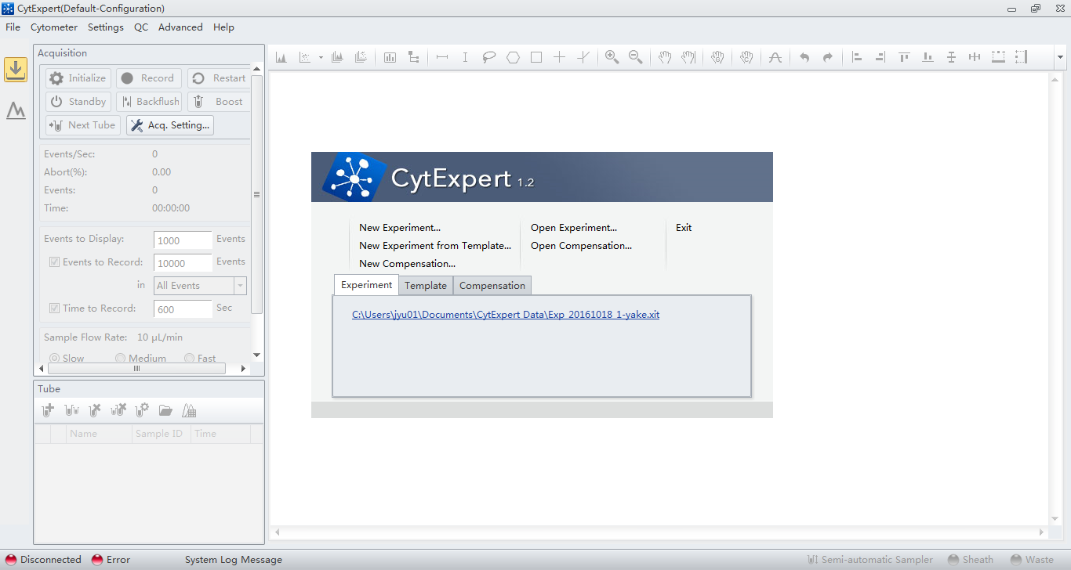

1. 验证并确认软件屏幕左下角的连接指示灯为绿色，并显示已连接。 左侧显示连接

状态，中间显示仪器状态，右侧显示状态详情。



1. 验证并确认软件屏幕右下角的鞘液和废液流量指示灯为绿色，这表明流体系统状态正常。****

1. 在菜单栏中“细胞仪”选项卡，

选择“开机流程”，

按程序提示逐步完成即可。

**关闭仪器**

在菜单栏中“细胞仪”选项卡，

选择“每日清洗”，

按程序提示逐步完成即可。